FICHE PROFESSEUR
L’Afrique francophone

Niveau / classe | A1 / 5.-7. kl., 1.-2. g.
Thème | Les pays francophones en Afrique, leurs drapeaux et leurs langues officielles
Document ressource | Carte de l’Afrique
Objectifs | À l’oral :  Savoir-faire – Færdighedsmål  - Parler simplement d’un pays que l’on connait  Savoirs – Vidensmål  - Noms de pays francophones  - Préposition en/au + nom de pays
À l’écrit :
Savoir-faire – Færdighedsmål
- Faire des recherches sur internet
Savoirs – Vidensmål
- Décrire un pays (drapeaux, langues parlées)
Culture et société :
- Découvrir les pays d’Afrique francophone
- Reconnaître leurs drapeaux
Durée | 45 min

LIENS ET INFORMATIONS

L'Afrique francophone désigne tous les États d'Afrique qui partagent la langue française. Le français d'Afrique est le nom générique des variétés de français parlées par environ 115 millions d'Africains. Ce chiffre comprend ceux qui parlent le français comme première ou deuxième langue dans 31 pays d'Afrique francophone. L'Afrique est ainsi le continent avec le plus de locuteurs du français dans le monde. Le français est arrivé en Afrique avec la colonisation par la France et par la Belgique. Ces francophones d'Afrique forment maintenant la partie la plus importante de la Francophonie.

Dans chacun des pays francophones d'Afrique le français est parlé avec des spécificités locales en termes de prononciation et de vocabulaire. On estimait en 2010 qu'il y avait 120 millions d'Africains francophones, chiffre en forte progression (seulement 79 millions d'Africains francophones estimés en 1997 et 115 millions en 2006). Selon une estimation de l'Organisation internationale de la Francophonie de 2014, 54,7 % des 212 millions de locuteurs quotidiens du français dans le monde (soit 116 millions) se situent en Afrique.

Pour consulter et télécharger la carte du monde francophone, vous pouvez vous rendre sur le site de l’OIF :
http://www.francophonie.org/Cartes-du-monde-de-la-Francophonie.html

- J’OBSERVE UNE CARTE

- Observe la carte de l’Afrique. Connais-tu des pays où on parle français ?
Faire observer la carte aux élèves.
Le but de cette activité est dans un premier temps de susciter des interactions entre élèves et de les faire parler sur les pays qu’ils ont peut-être déjà visités, qu’ils ont vus à la télévision ou au cinéma, etc. Dans un second temps, il est intéressant de montrer aux élèves que le français n’est pas seulement parlé en France.
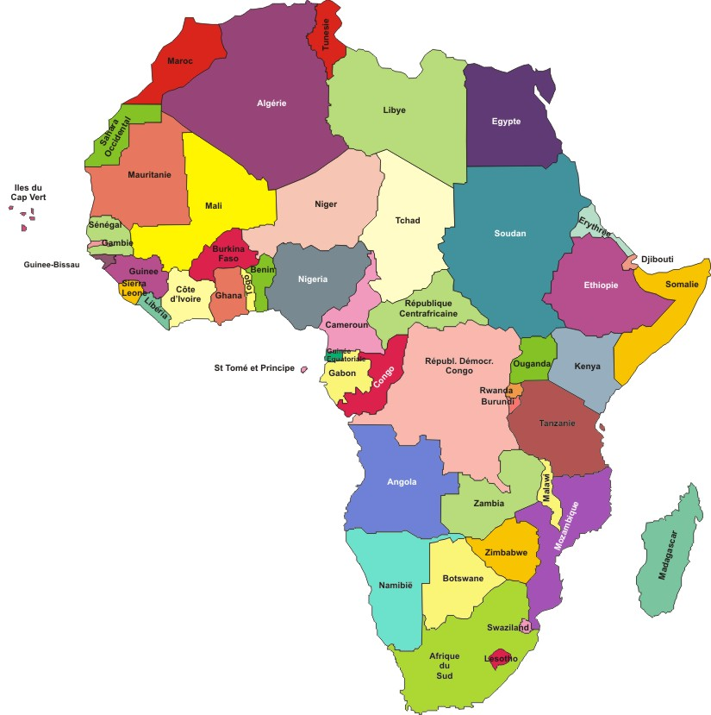
- JE RECONNAIS LES COULEURS
- Souligne les couleurs que tu vois sur les drapeaux.
Vous trouverez le corrigé dans la partie C.
- JE FAIS DES RECHERCHES

- Par groupe de 3, faites des recherches sur internet.
Vous allez consulter le site http://www.drapeau-monde.com/chercher-un-drapeau-du-monde.html pour trouver :
- à quels pays correspondent les drapeaux présentés dans l’exercice 2 ?
- quelles sont les autres langues officielles, à part le français ?
Travail en groupe afin d’encourager les interactions orales en français entre les élèves.

- Après vos recherches, faites des phrases sur le modèle :
Exemple : Ce drapeau représente le Sénégal. Dans ce pays, on parle le français et le wolof.
Cette activité est présentée comme une activité de production écrite mais on peut l’imaginer aussi en production orale.

POUR ALLER PLUS LOIN

Les pays francophones en Afrique
Activité Learning Apps disponible sur Fransk Sprog (http://fransksprog.pp.smol.fr/if-news/couleurs-et-expressions) et qui peut être faite en groupes. Il s’agit de cliquer sur les pays africains présents sur la carte et d’y associer le bon drapeau. Ainsi, les élèves localiseront sur la carte de l’Afrique les pays vus dans cette fiche.

Corrigé des exercices B et C :

 | Pays | Drapeaux | Langues officielles, autres que le français | Couleurs du drapeau
 | Sénégal | 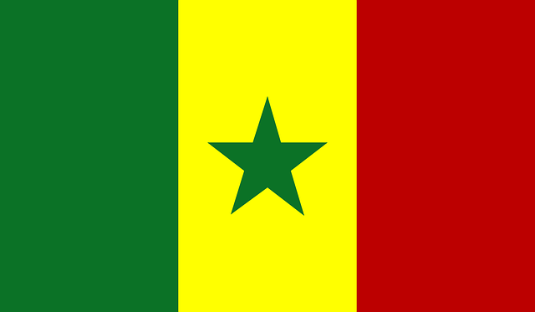 | Wolof | rouge | bleu | vert | jaune | noir
 | Djibouti | 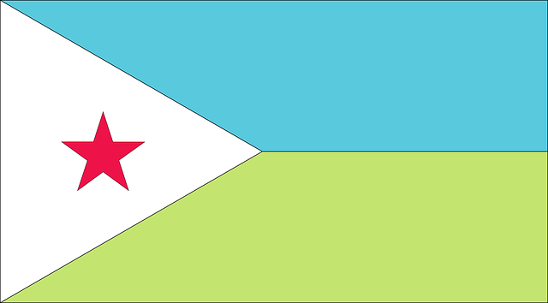 | Arabe | blanc | rouge | bleu | jaune | marron | vert
 | Burundi | 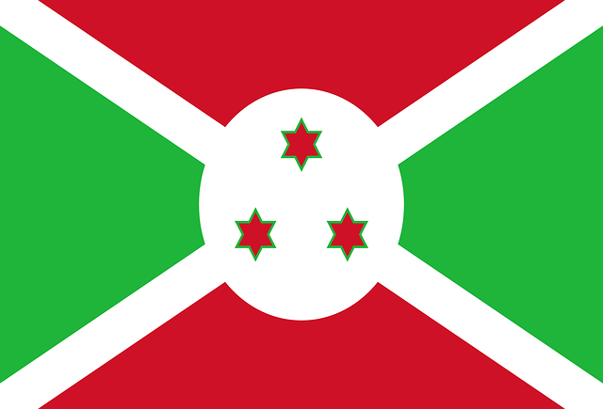 | Kirundi | noir | vert | jaune | bleu | blanc | rouge
 | Côte d’Ivoire | 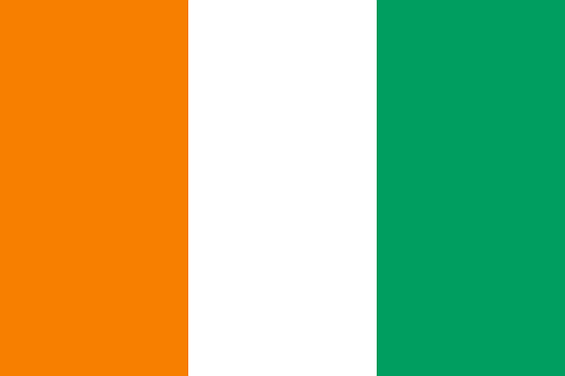 | / | orange | rouge | jaune | blanc | vert
 | Gabon | 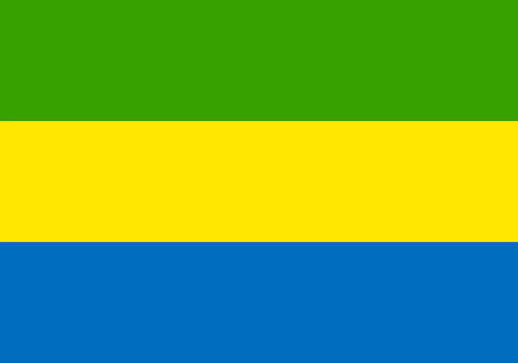 | / | jaune | noir | blanc | vert | bleu
 | Rwanda | 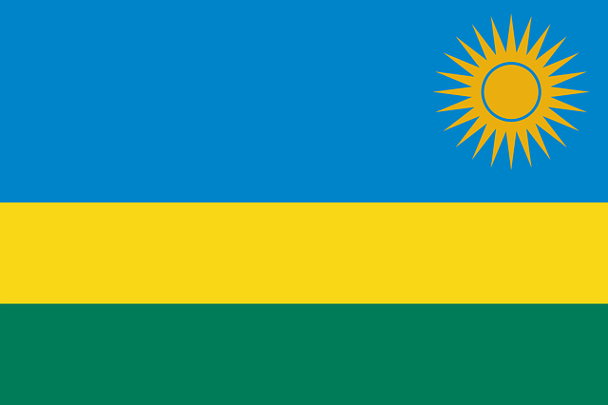 | Anglais et kinyarwanda | bleu | orange | vert | violet | jaune
 | Madagascar |  | Malgache | noir | blanc | vert | jaune | rouge
 | Seychelles | 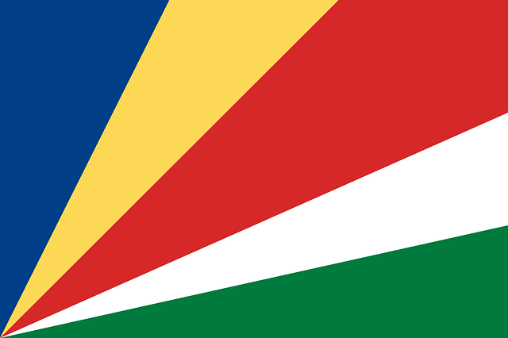 | Créole seychellois et anglais | bleu | orange | blanc | vert | rouge | noir | violet | marron | jaune
 | République centrafricaine | 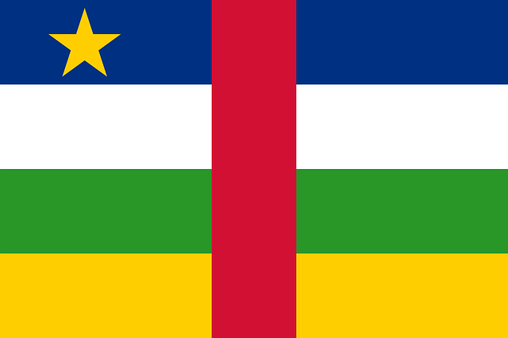 | Sango | jaune | marron | violet | blanc | noir | bleu | blanc | vert | rouge
 | Mauritanie | 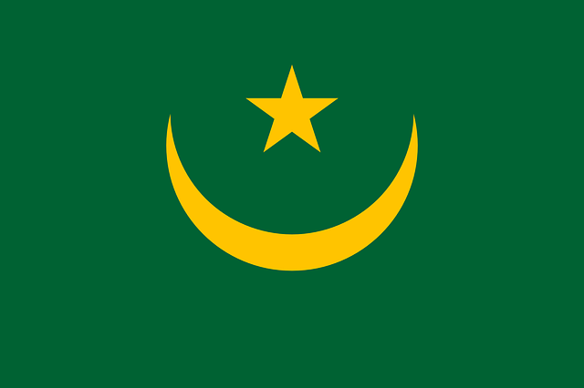 | Arabe | violet | noir | vert | blanc | jaune

